Інструкція Чиновника ЕкоСистеми (розгляд документів СЕО)
1. Реєстрація Чиновника ЕкоСистеми не відрізняється від реєстрації користувача.
2. Після додавання відповідальною особою Вашого ІПН до відповідного підрозділу (ОДА, МОЗ, Міндовкілля тощо) в кабінеті чиновника буде додано вкладку «Задачі» («Мої задачі», «Задачі відділу», «Архів моїх задач», «Архів задач відділу»), куди будуть надходити повідомлення для розгляду документів.
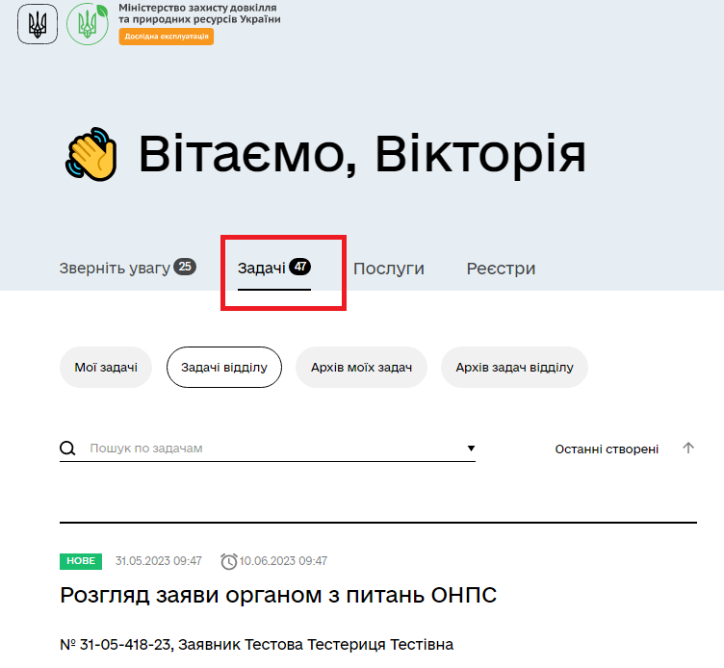

3. При натисканні на одну з задач Вас перекине на вікно Розгляду, обраної задачі.
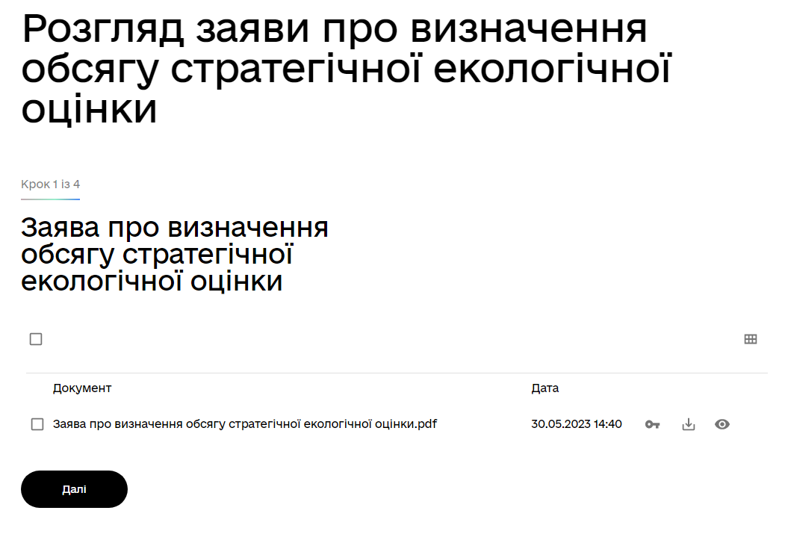
4. Після опрацювання документів на Кроці 2 підтягується інформація (з КЕП автоматично) про уповноважену особу, що здійснює консультацію.
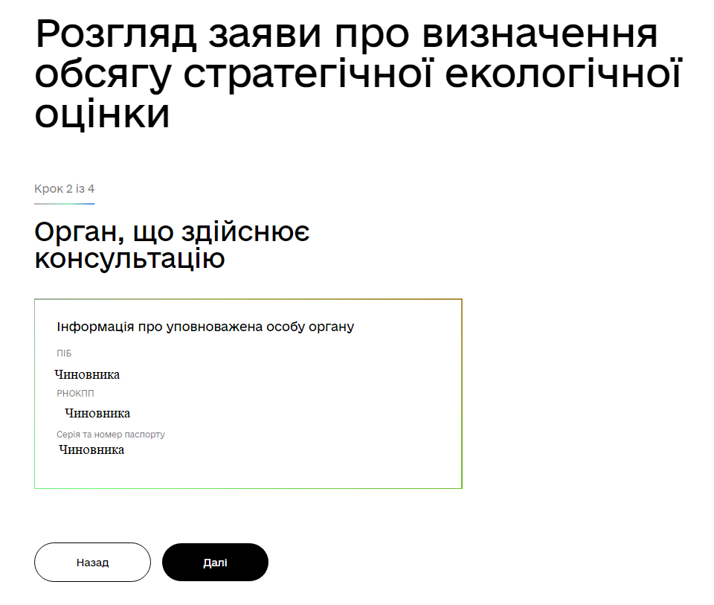
5. На Кроці 3 (за необхідності) додаються зауваження і пропозиції уповноваженої особи, що здійснює консультацію, шляхом завантаження файлу у форматі PDF.
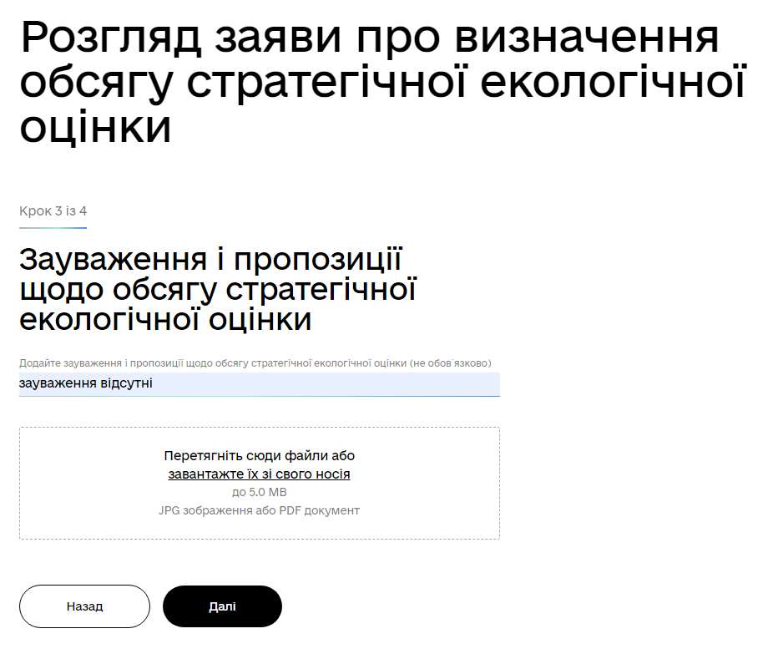
6. На Кроці 4 можна додати (у разі необхідності) додаткову інформацію.
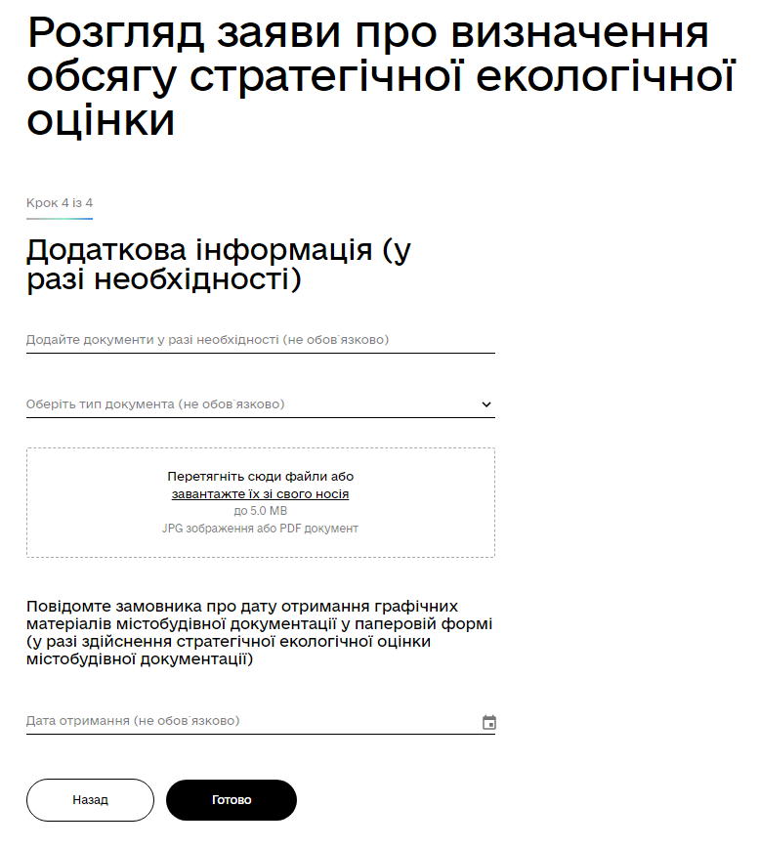
7.
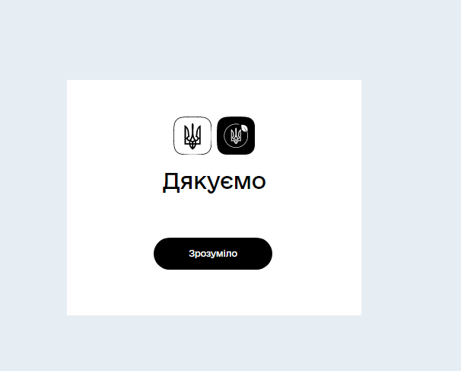

8. Інші документи щодо стратегічної екологічної оцінки розглядаються за аналогічним алгоритмом.

